# 圣水系统

|  |  |
| --- | --- |
| 文档创建者： | 李韦华 |
| 创建时间： | 2018/6/15 |
| 最后编辑者： |  |
| 最后编辑时间： |  |
| 文档版本： | 1.0 |
| 文档用途： | 随机事件系统功能 |

# 文档更新历程

文档更新的时间:无

更新人:无

更新内容:无(**此处做超链接，链接到修改的位置**)；

# 二、策划部分

## 1.圣水系统描述

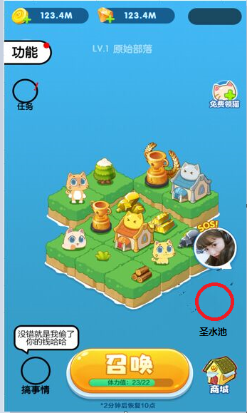

##### **1．1圣水池描述**

圣水池为单出产出圣水资源的系统，入口图标固定出现在地图右下角；点击图标即打开圣水池界面；

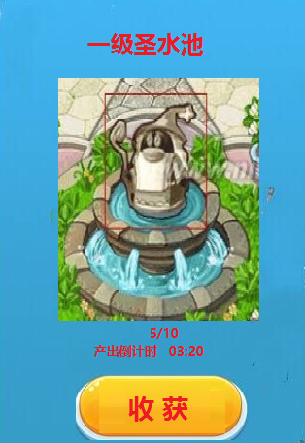

##### **1.2圣水池产出规则**

固定时间（暂定5分钟）产生出圣水可收获；圣水池容纳圣水上限初始为5；达到上限后雕像不再继续产出圣水直至玩家将其收获；

当圣水数量达到当前容纳上限时，下方产出倒计时及时间显示隐藏，显示文字“水池已满”

##### **1.3圣水池升级规则**

当玩家达到一定等级时，在圣水池界面出现升级提示，表现为在圣水池上出现手动点击提示；点击时如资源足够，则直接升级；如资源不足，则提示资源不足；

圣水池升级后单位时间产出圣水数量及容纳上限提升；

# 二、美术部分

## 1.美术界面

### 1.圣水池入口图标

### 2.圣水池界面



1. 水池图案
2. 收获按钮
3. 升级提示及光效